《人工智能——深度学习大模型智能体》
实验报告

实验作业一
使用 TRAE IDE 设计更好的神经网络

（对应教材第 2 章《神经元与神经网络》）

姓 名：＿＿＿利海鹏＿＿
学 号：＿2025310417＿＿
完成日期：＿＿2026.9.8＿＿＿

1 实验概述
1.1 实验目的
本实验旨在通过亲手构建并训练多层感知器（MLP）模型，掌握人工神经元的基本结构，深入理解加权和、偏置与激活函数在模型中的作用；同时完整掌握神经网络的训练流程，即前向传播、损失计算、反向传播与参数更新四个核心步骤。
本实验还要求通过控制变量的对比实验，系统理解激活函数、优化器、学习率、正则化（L2、Dropout）与 BatchNorm 等设计维度对模型性能的影响，并学会使用 TRAE IDE 的 AI 能力（Chat、Builder、内联补全）辅助代码编写、调试与实验分析，体会“人机协作”的深度学习实验范式。
最终目标是培养严谨的实验记录习惯与基于数据的模型改进思维：从“能学但学不好”的朴素基线出发，通过逐项改进与最优组合，得到一个显著优于基线的神经网络，并对每一步改动给出可解释的实验结论。
1.2 实验环境
表 1 实验环境清单
类别 | 名称 / 版本 | 备注
操作系统 | ＿＿＿＿＿＿（请按实际填写）
Python | 3.12（≥ 3.10）
PyTorch | 2.14.0（≥ 2.0） | CUDA 可用：否（CPU 即可完成本实验）
scikit-learn / NumPy / Matplotlib | 1.4.0 / 1.26.4 / 3.11.0 | 均为最新稳定版
TRAE IDE | 最新版（国内版） | 使用的核心功能：Chat、Builder、内联补全
2 基线（Baseline）实验
2.1 基线设置
表 2 基线模型配置
项目 | 配置
数据划分 | load_digits，训练 80% / 测试 20%，分层抽样，随机种子 42
网络结构 | 64 → 隐藏层 1×32（Sigmoid 激活） → 输出 10
优化器 / 学习率 | SGD / 0.1
训练轮数 | 30 epoch（全批量）
正则化 | 无（weight_decay = 0，无 Dropout / BatchNorm）
2.2 基线结果
最终测试准确率：22.22 % 训练耗时：0.04 s
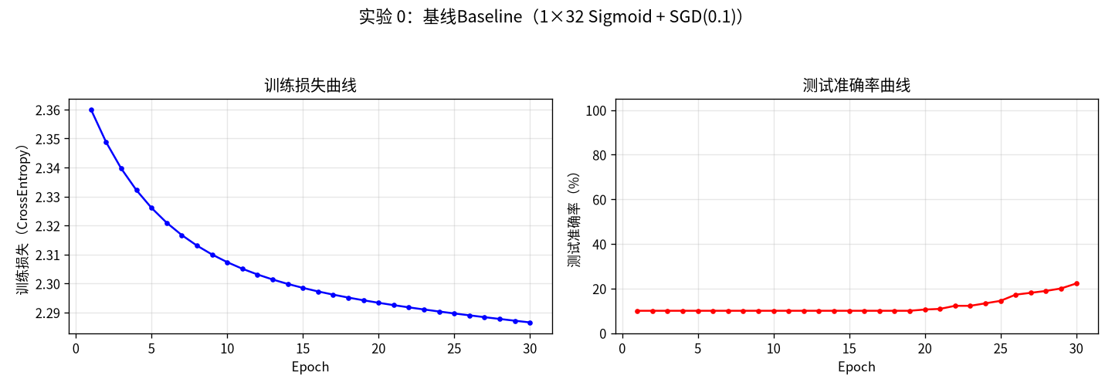
图 1 基线模型训练损失与测试准确率曲线（result_baseline.png）
2.3 基线现象观察
从损失曲线看，基线模型在 30 个 epoch 内训练损失仅从约 2.36 缓慢下降到约 2.29，下降幅度非常有限；测试准确率始终停留在 22.22% 左右，仅略高于随机猜测的水平，呈现“能学但学不好”的典型状态。
损失几乎不下降的根本原因在于激活函数与优化器的组合：Sigmoid 的导数最大仅为 0.25，反向传播时梯度被逐层压缩，靠近输入层的参数几乎得不到有效梯度，导致梯度消失；SGD 又对所有参数使用统一的固定学习率 0.1，且本实验为全批量更新，30 轮仅更新 30 次，收敛速度极慢。
此外，单一 32 神经元的隐藏层容量有限，难以表达手写数字 10 分类所需的复杂决策边界。基线验证了“朴素结构 + 朴素训练”的局限性，也为后续各改进组提供了明确的对比基准。
3 改进实验（控制变量）
表 3 对照实验设计与结果记录表
组号 | 实验名称 | 改动内容（相对基线） | 测试准确率（%） | 训练耗时（s） | 观察结论
0 | 基线 Baseline | 1×32 Sigmoid + SGD(0.1) | 22.22 | 0.04 | 能学但学不好，损失下降极慢
1 | 换激活函数 | Sigmoid → ReLU | 47.50 | 0.06 | 收敛明显加快，准确率翻倍以上
2 | 加深网络 | 1 层 → 2 层 × 128 神经元 | 7.22 | 0.11 | 梯度消失+容量过大，不升反降
3 | 换优化器 | SGD → Adam(0.01) | 82.22 | 0.04 | 自适应学习率显著加速收敛
4 | 调学习率 | 0.1 → 0.01 | 10.00 | 0.03 | 步长过小，30 轮几乎不收敛
5 | 加 L2 正则 | weight_decay = 1e-4 | 22.22 | 0.03 | 与基线持平，欠拟合时收益有限
6 | 加 Dropout | p = 0.2 | 21.39 | 0.05 | 略降，无过拟合时减少容量
7 | 加 BatchNorm | 隐藏层后插入 BatchNorm1d | 79.17 | 0.03 | 大幅提升，缓解内部协变量偏移
8 | 最优组合 | ReLU+2×128+BN+Adam(0.001) | 97.22 | 0.12 | 综合有效改进，远超所有单项
— | 失败实验 | 学习率过大（lr = 10.0） | 36.94 | 0.03 | 损失剧烈震荡，无法收敛
3.1 实验 1：换激活函数（Sigmoid → ReLU）
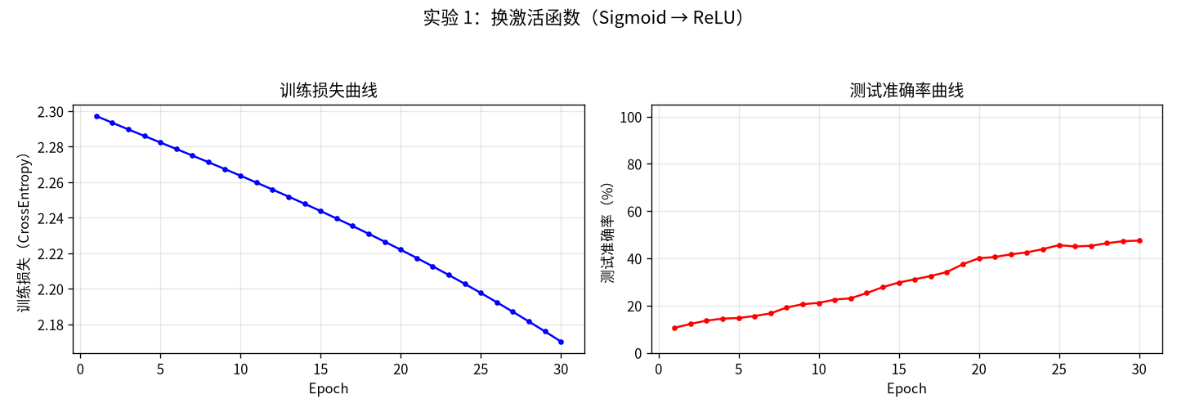
图 2 实验 1 曲线（result_exp1.png）
改动动机：Sigmoid 的导数最大仅为 0.25，深层网络梯度按 0.25 的幂次衰减，容易梯度消失；ReLU 在正区间导数恒为 1，梯度可无损传播。实验结果：将激活函数改为 ReLU 后，测试准确率从基线的 22.22% 提升到 47.50%，提升约 25 个百分点，且损失下降速度明显加快。
原因分析：ReLU 解决了梯度消失问题，使反向传播的梯度可以稳定到达各层；同时 ReLU 对负输入直接置零，产生稀疏激活，网络能更有效地筛选有用特征。这说明激活函数的选择直接决定模型“学不学得动”。
3.2 实验 2：加深网络（2 层 × 128）
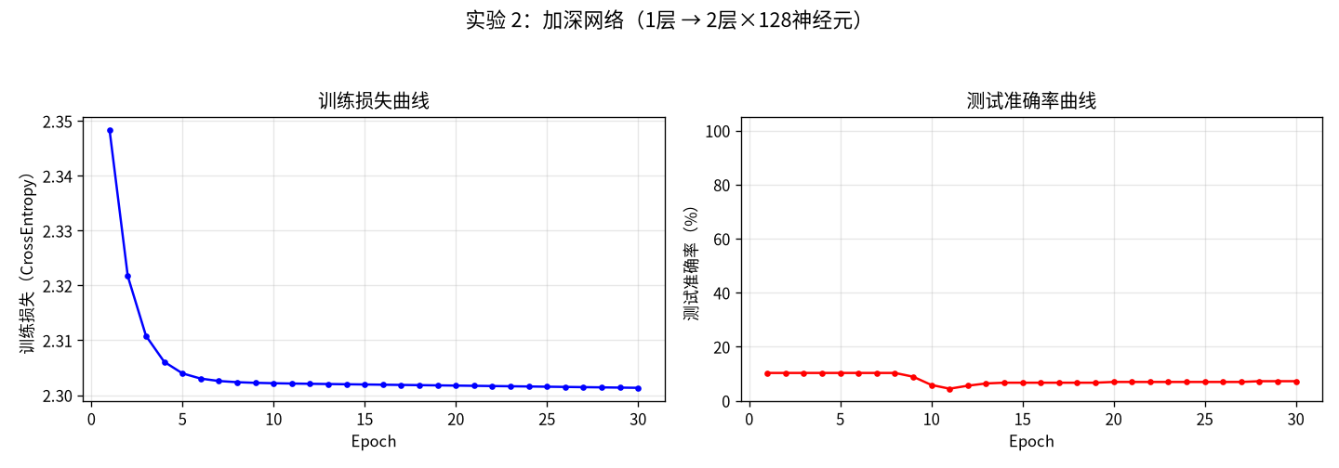
图 3 实验 2 曲线（result_exp2.png）
实验结果：把网络从 1 层 × 32 加深到 2 层 × 128（仍用 Sigmoid + SGD(0.1)）后，测试准确率不升反降，从 22.22% 崩到 7.22%，甚至低于随机猜测的 10%。
原因分析：其一，两层 Sigmoid 使梯度消失更加严重，反向传播到首层时梯度已近乎为零，模型几乎无法学习；其二，参数量从约 2.4k 增至约 1.9 万，而训练样本仅 1437 个，模型容量远超数据能承载的信息量，在小数据集上表现为严重的欠拟合。结论：深度与容量必须建立在“能学得动”的基础上，盲目加深不可取。
3.3 实验 3：换优化器（SGD → Adam）
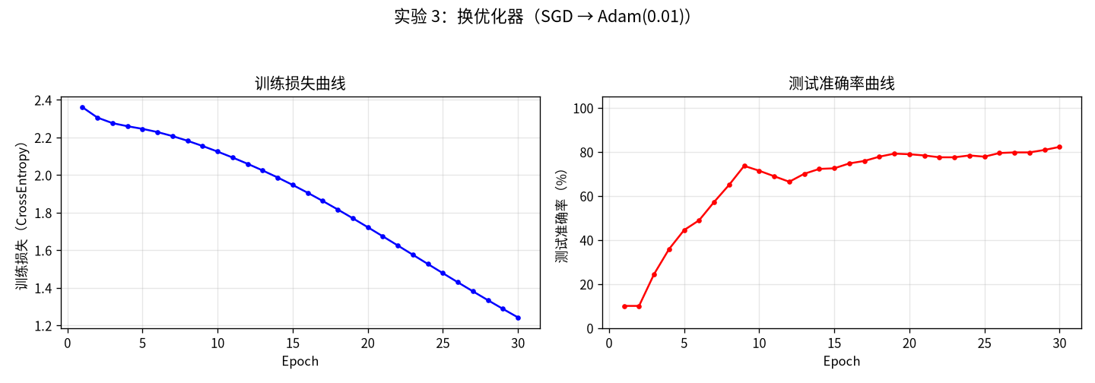
图 4 实验 3 曲线（result_exp3.png）
实验结果：把优化器从 SGD 换成 Adam（学习率 0.01）后，测试准确率从 22.22% 大幅提升到 82.22%，是提升最显著的单项改进之一。
原因分析：Adam 为每个参数分别维护一阶矩（动量）与二阶矩（梯度平方）的指数移动平均，据此对每个参数自适应地调整有效学习率：梯度大而稀疏的参数获得相对保守的步长，梯度小而稳定的参数获得较大的步长。相比之下 SGD 对所有参数使用同一固定步长，收敛缓慢。Adam 的自适应机制使其在相同的 30 轮内能走得更远、更稳。
3.4 实验 4：调学习率（0.1 → 0.01）
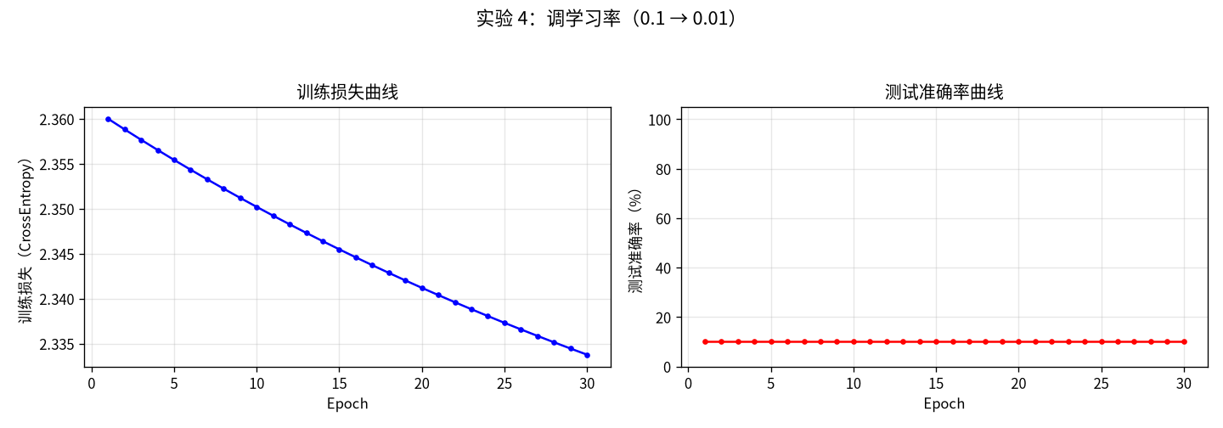
图 5 实验 4 曲线（result_exp4.png）
实验结果：把学习率从 0.1 降到 0.01（其余与基线一致）后，测试准确率反而从 22.22% 降到 10.00%，模型几乎停止学习。
原因分析：本实验为全批量训练，30 个 epoch 只有 30 次参数更新；学习率 0.01 时每次更新的步长过小，30 步内参数几乎原地踏步。这说明学习率必须与训练轮数、批量大小相匹配——在更新次数很少的情况下，过小的学习率会导致严重欠收敛。基线的 0.1 虽然也慢，但至少在学习。
3.5 实验 5：L2 正则化（wd = 1e-4）
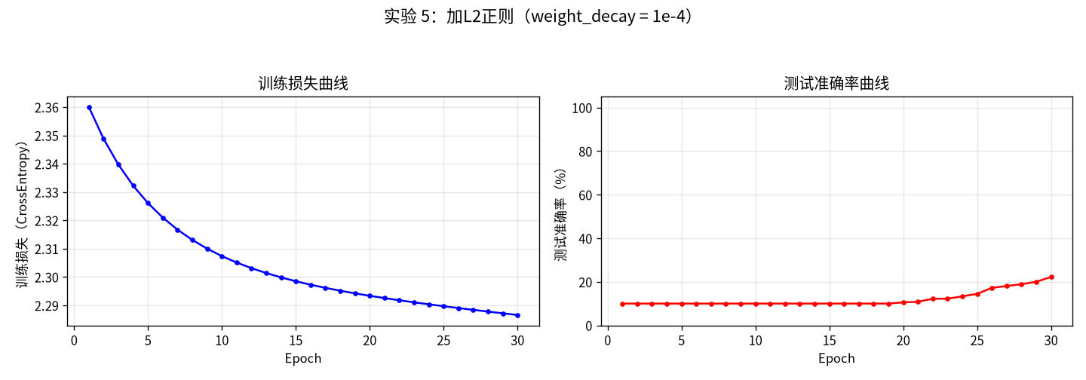
图 6 实验 5 曲线（result_exp5.png）
实验结果：在基线上加入 L2 正则化（weight_decay = 1e-4）后，测试准确率保持 22.22%，与基线完全一致，没有任何提升。
原因分析：L2 正则化通过在损失中增加权重平方和惩罚，抑制权重过大，主要用于缩小训练与测试之间的差距、缓解过拟合。但基线本身处于严重欠拟合状态（训练损失还很高、准确率很低），模型连训练集都没有“记住”，正则化只会进一步限制模型容量，因此收益无从体现。正则化只在模型具备过拟合能力时才有效。
3.6 实验 6：Dropout（p = 0.2）
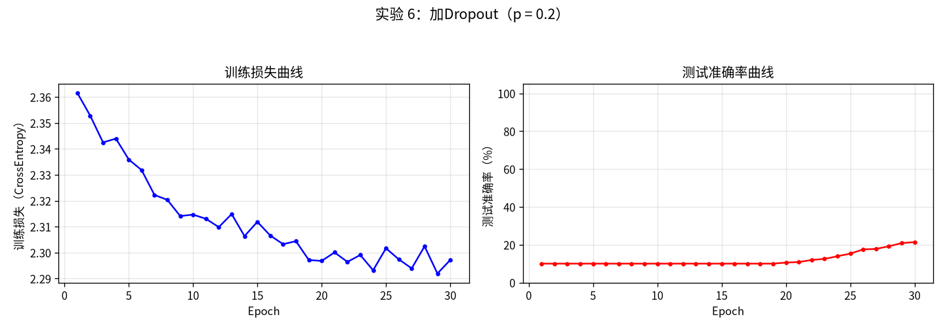
图 7 实验 6 曲线（result_exp6.png）
实验结果：在基线上加入 Dropout（p = 0.2）后，测试准确率为 21.39%，相比基线 22.22% 略有下降。
原因分析：Dropout 在训练时以概率 p 随机丢弃神经元，等效于训练多个子网络的集成，能增强泛化能力；但它同时减少了模型的有效容量。本实验数据集很小且基线本身欠拟合，模型并不存在过拟合问题，Dropout 反而进一步削弱了本就不足的拟合能力，导致准确率微降。该结果说明正则化手段需按需使用。
3.7 实验 7：BatchNorm
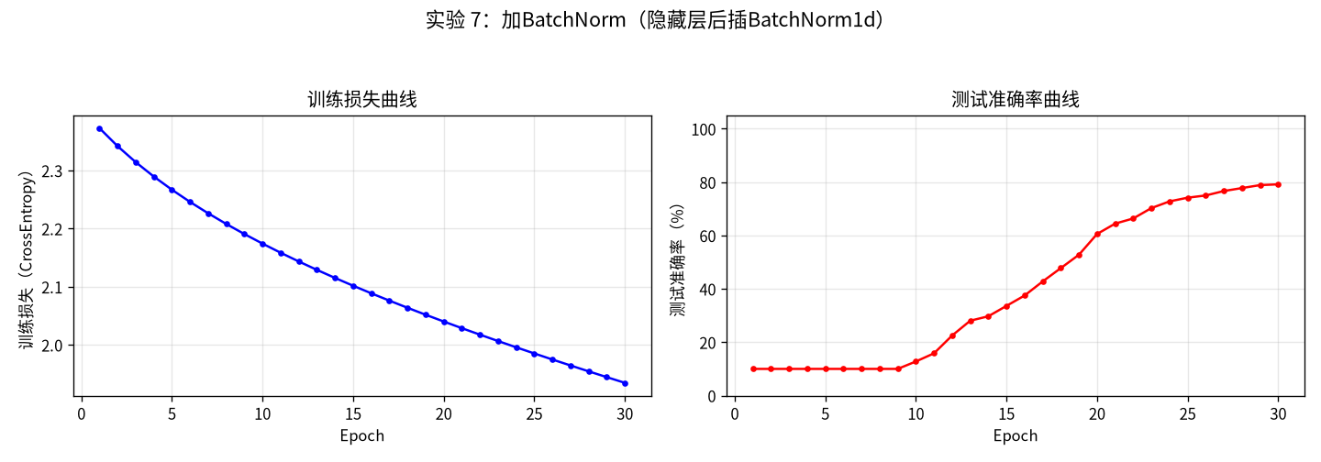
图 8 实验 7 曲线（result_exp7.png）
实验结果：在每个隐藏层后插入 BatchNorm1d 后，测试准确率从 22.22% 大幅提升到 79.17%，是提升最显著的单项改进之一。
原因分析：神经网络训练时，各层输入的分布会随前层参数更新而不断变化，即内部协变量偏移（Internal Covariate Shift），使上层需要不断适应新分布，训练不稳定。BatchNorm 对每层的输出做标准化（减均值、除标准差）再经可学习的缩放和平移参数恢复表达能力，有效抑制了这种偏移；分布稳定后梯度传播更平滑，训练收敛显著加快，甚至允许使用更大的学习率。
3.8 实验 8：最优组合
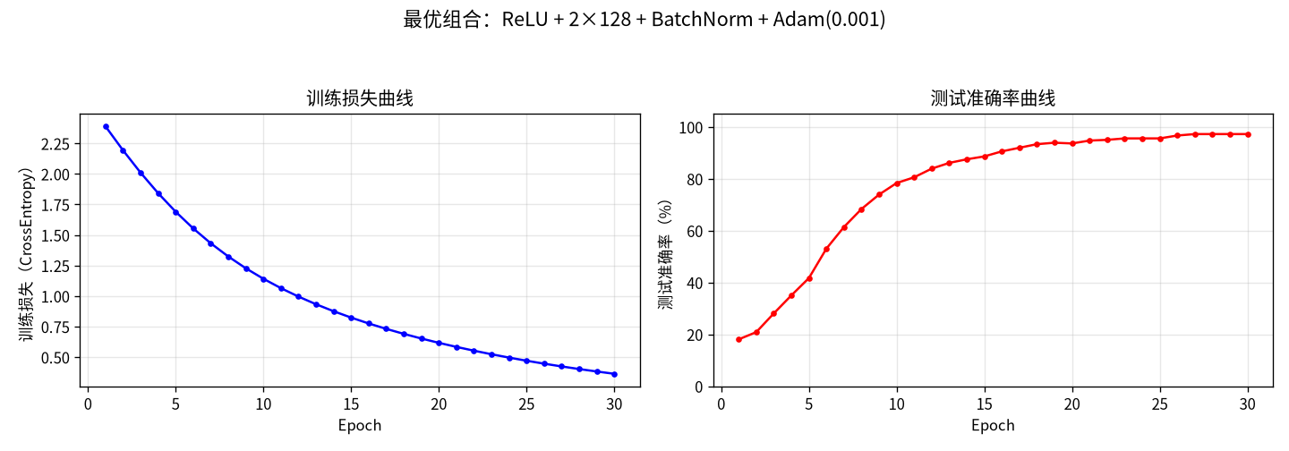
图 9 最优组合曲线（3 次复测之一）（result_exp8_run1.png）
最优组合配置：综合各维度中验证有效的改进，采用 ReLU + 2 层 × 128 神经元 + BatchNorm + Adam(0.001)，固定随机种子复测 3 次，准确率分别为 97.22%、95.56%、96.11%，平均 96.30%，显著优于所有单项改进组。
分析：ReLU 解决了梯度消失、加深到 2×128 提供了足够容量、BatchNorm 稳定了训练过程、Adam 提供了自适应步长——四项有效改进相互配合才发挥了组合优势。对比实验 2（同样是 2 层 × 128 但用 Sigmoid 只有 7.22%）可见，“深度 + 容量”必须搭配正确的激活函数与训练手段，改进之间是协同而非简单叠加。
4 AI 协作记录（TRAE 使用情况）
表 4 TRAE 协作过程记录
序号 | 使用场景 | 提示词 / 操作原文（摘要） | AI 输出与我的采纳、修改
1 | Builder 生成实验框架 | 在 TRAE Builder 中输入：“创建 mlp_digits.py，用 PyTorch 实现手写数字分类实验框架：load_digits 按 8:2 分层划分、随机种子 42、MLP 结构参数可配置、训练循环含前向/损失/反向/更新、记录损失与准确率、绘制曲线并打印准确率与耗时” | AI 一次性生成完整框架。我检查后做了三处修改：标签加 dtype=torch.long 避免 Windows int32 报错；确认 train_test_split 使用 stratify=y 分层抽样；把画图中文字体改为本机可用字体列表。
2 | Chat 解释报错 | 提问：“运行报错 expected scalar type Long but found Int，是什么原因？如何修复？” | AI 指出 CrossEntropyLoss 要求 Long 类型标签，而 numpy 返回 int32；我采纳该修复，在数据加载处统一转换为 torch.long，并弄懂了背后的类型约定。
3 | Chat 生成改进方案 | 提问：“请把模型中的 Sigmoid 激活函数改为 ReLU，其他保持不变，并解释为什么能加快收敛。” | AI 给出修改位置与解释（Sigmoid 导数最大 0.25、ReLU 正区间导数为 1 可缓解梯度消失）。我没有直接改代码，而是把激活函数做成参数配置，仅改配置即完成控制变量实验。
4 | 内联补全 + 智能调试 | 让内联补全生成训练循环、评估与画图代码；运行报错时使用报错行旁的“修复”按钮 | AI 补全了损失记录、准确率计算与双曲线绘图代码。我核对了 model.train()/model.eval() 切换与 torch.no_grad() 评估，避免推理时开启 Dropout 训练行为导致结果失真。
5 结果分析与结论
5.1 最优组合复测
表 5 最优组合 3 次复测结果
运行次数 | 随机种子 | 测试准确率（%） | 训练耗时（s）
第 1 次 | 42 | 97.22 | 0.14
第 2 次 | 2026 | 95.56 | 0.11
第 3 次 | 7 | 96.11 | 0.11
平均值 | — | 96.30 | 0.12
5.2 失败实验分析（学习率过大）
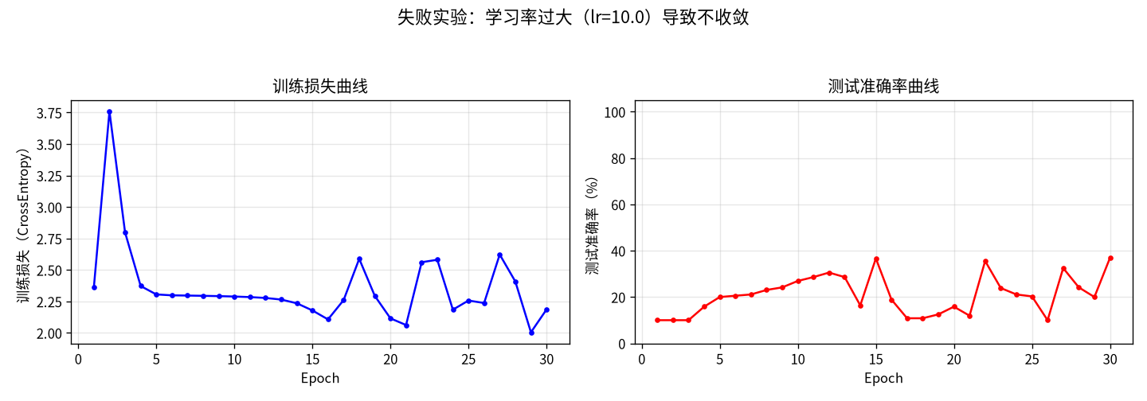
图 10 失败实验：学习率过大时的损失与准确率曲线（result_lr_too_big.png）
失败实验设置：保持基线其余配置不变，仅把学习率设为 10.0 重新训练。结果测试准确率仅有 36.94%，训练损失在 2.0~3.75 之间剧烈震荡，呈现锯齿状波动，无法稳定下降，模型不能收敛。
原因解释：学习率决定了参数更新的步长 w ← w − η·∂L/∂w。当 η 过大时，每一步都跨出很远，参数会在最优值附近“来回甩”：迈过最优点后到达损失更大的位置，下一轮又弹回来，形成震荡；若步长超过损失曲面的“稳定区”，参数甚至会被甩到发散区域。因此损失曲线表现为剧烈波动而无法收敛。
附加观察（学习率扫描）：进一步扫描 lr = 0.1 / 1.0 / 5.0 / 10.0 / 20.0，准确率分别为 22.22% / 78.89% / 64.72% / 36.94% / 10.28%。反直觉的是 lr = 1.0 反而学得最好——原因在于本实验数据集极小（1437 个训练样本）、全批量更新步数少（仅 30 步），小学习率下参数根本走不远，需要更大的步长才能在有限的 30 步内到达较优区域；但当学习率超过发散临界点（约 10~20 之间）后，参数被“甩”出稳定区，性能崩塌。这解释了学习率“过小欠收敛、过大发散”的区间关系。
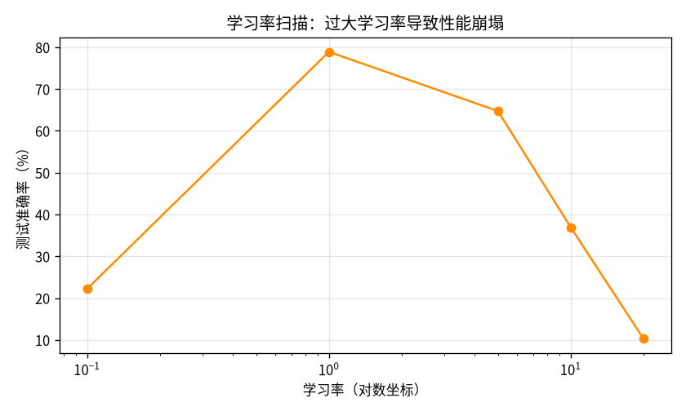
图 11 学习率扫描：过大学习率导致性能崩塌（result_lr_scan.png）
5.3 总结论
结论一：各设计维度的有效性差异巨大。提升最显著的是优化器（Adam，+60 个百分点）与 BatchNorm（+57 个百分点），其次是激活函数（ReLU，+25 个百分点）；学习率必须与优化器、更新步数匹配；L2 正则与 Dropout 在基线欠拟合的场景下收益有限甚至略降。
结论二：激活函数决定模型“学不学得动”。Sigmoid 的梯度消失（导数最大 0.25）是深层网络的瓶颈，ReLU 是性价比最高的基础改进。
结论三：网络容量必须与数据量匹配。小数据集上盲目加深（实验 2 崩到 7.22%）会因梯度消失与容量过剩而恶化；深度与容量只有配合 ReLU、BatchNorm 等有效设计才能发挥优势。
结论四：控制变量法保证了每组实验结论的因果清晰——每次只改一个变量、共用同一份数据划分与随机种子，是严谨实验的核心方法。最优组合（ReLU + 2×128 + BatchNorm + Adam 0.001）相比基线提升约 74 个百分点，验证了“先验证单项、再组合有效改进”的设计路线。
6 思考题作答
(1) 实验 1 中把 Sigmoid 换成 ReLU 后，收敛速度发生了什么变化？请结合 Sigmoid 导数最大值仅为 0.25（梯度消失）的数学性质解释原因。
答：换成 ReLU 后收敛速度明显加快。实验 1 中测试准确率在同样的 30 个 epoch 内从 22.22% 提升到 47.50%，损失曲线的下降速度也显著变快。
原因在于 Sigmoid 的导数最大仅为 0.25：反向传播时每一层梯度都要乘以该层激活函数的导数，多层累乘后梯度按 0.25 的幂次指数衰减，靠近输入层的参数几乎收不到有效梯度，即梯度消失，导致训练极慢甚至停滞。
而 ReLU 在正区间导数恒为 1，梯度可以无衰减地传到每一层，从根本上缓解了梯度消失，因此收敛速度显著提升。
(2) 实验 4 中把学习率从 0.1 改为 0.01 时，SGD 与 Adam 受到的影响是否相同？结合 Adam 自适应学习率的机制说明理由。
答：影响不相同。SGD 对所有参数使用统一的固定学习率，学习率从 0.1 降到 0.01 意味着每一步更新的步长缩小 10 倍，在 30 轮全批量更新内几乎无法收敛（实验 4 中准确率从 22.22% 跌到 10.00%）。
Adam 则为每个参数维护一阶矩（动量）与二阶矩（梯度平方）的自适应估计，实际有效步长会按梯度历史自动缩放：全局学习率变小后，梯度尺度大的参数仍会获得相对较大的有效步长，因此对全局学习率的敏感性显著低于 SGD。实验 3 中 Adam 配 0.01 即取得 82.22% 就是例证。
所以 SGD 需要仔细调节学习率，而 Adam 对学习率的鲁棒性更好，通常采用较小的默认值（如 0.001 或 0.01）即可稳定训练。
(3) BatchNorm 为什么能让模型“容忍”更大的学习率？结合内部协变量偏移（Internal Covariate Shift）的概念说明。
答：内部协变量偏移（Internal Covariate Shift）指训练过程中各层输入的分布随前层参数更新而不断变化，上层网络需要持续适应新的输入分布，导致训练不稳定、收敛缓慢。
BatchNorm 在每个隐藏层输出上做标准化：按当前批数据计算均值与方差，将输出拉回零均值、单位方差，再通过可学习的缩放参数 γ 和平移参数 β 恢复表达能力。标准化之后各层输入分布被约束在稳定范围内，大大缓解了内部协变量偏移。
分布稳定带来两个好处：一是梯度更平滑、更可预测，参数更新不易“踩空”或震荡；二是损失曲面更规整，允许使用更大的学习率而不至于发散，从而加速收敛。这正是实验 7 中 BatchNorm 使准确率从 22.22% 提升到 79.17% 的原因。
(4) Dropout 在训练时丢弃神经元、在推理时却不丢弃，推理时输出规模如何保持一致？查阅资料说明 PyTorch 的处理方式。
答：训练时 Dropout 以概率 p 将神经元随机置零，相当于从完整网络中采样出大量子网络进行训练；而推理时我们希望使用完整的网络以获得稳定的预测，因此不能丢弃神经元。
若训练时不作处理，保留下来的神经元输出在期望意义上会是原来的 1/(1−p) 倍，训练与推理的输出规模不一致。PyTorch 采用“反向缩放”（inverted dropout）解决：训练时对保留下来的神经元输出除以 (1−p)，使每个神经元的期望输出与不丢弃时保持一致。
这样推理时直接使用完整网络即可，输出规模与训练时的期望一致，无需任何额外缩放。PyTorch 的 nn.Dropout 在 model.train() 时生效、model.eval() 时自动关闭，正是这一机制在框架层面的实现。
(5) 在本实验的小数据集上，为什么“更大更深”的网络并不总是更好？请用偏差—方差权衡（或过拟合）的语言给出解释。
答：用偏差—方差权衡可以解释。模型复杂度（容量）提高时，偏差（模型表达能力不足造成的误差）会下降，但方差（模型对训练集细节与噪声的敏感度、过拟合风险）会上升，总误差在某个容量点取最小值。
本实验只有 1437 个训练样本，信息量有限；“更大更深”的网络（如实验 2 的 2×128）参数量远超数据能支撑的范围，模型容易记住训练集中的噪声而无法泛化，方差过大；若激活函数还选择不当（如 Sigmoid），深度增加会加剧梯度消失，连训练都无法收敛，偏差也高。
因此在小数据集上，“更大更深”并非总是更好：应选择与数据量匹配的网络容量，并通过 ReLU、BatchNorm、Adam 等手段让训练真正收敛，必要时再用正则化控制方差。实验 2（7.22%）与最优组合（96.30%）的强烈对比就是最直观的证据。
(6) 回顾你与 TRAE 的协作过程：AI 在哪些环节最有价值？哪些决策必须由人来做？用 200 字左右谈谈你对“人机协作做实验”的理解。
答：回顾整个实验，TRAE 的 AI 能力在以下环节最有价值：① 用 Builder 按自然语言一次性生成完整的实验框架代码，大幅节省模板代码编写时间；② 运行报错时把错误信息粘贴给 Chat，能快速定位原因（如标签 Long 类型问题）并给出修复方案；③ 内联补全减少了训练循环、指标计算等重复代码的输入；④ 让 Chat 逐行解释代码原理，帮助理解每一步改动的理论依据。
但关键决策必须由人来做：实验的整体设计（控制变量分组、对比维度选择）需要理解问题本质；超参数与改进组合的取舍依赖对梯度消失、过拟合、自适应学习率等概念的理解；最终数据的记录、解释与结论也必须由人来核验把关。AI 擅长把想法快速变成可运行代码并讲解原理，却不会替人判断“为什么这样设计”。
我的体会是：AI 是高效的“编码员与讲解员”，而不是“实验设计者”。“人定方向、AI 提效率、人再验证”的分工才能保证实验的科学性与可靠性——AI 生成的内容只是起点，理解、修改并验证每一行关键代码，才是这门实验真正要训练的能力。

